Deney No: 9
Deney Adı: Statik ve dinamik güç
Amaç:
• Tersleyicinin üzerinde harcanan güç ve bu değeri etkileyen faktörlerin incelenmesi
• Tersleyicide kullanılan teknolojiye uygun çalışma voltajının seçilmesi

1.1) Giriş gerilimi 0 ile 5v arasında değişmektedir. Grafiğe baktığımızda devrenin harcadığı en fazla güç giriş değeri 2.7 V dadır. Harcanan enerji hesabında Vdd’nin karesi kullanılmaktadır. Bu yüzden Vdd deki değişim önem taşımaktadır.
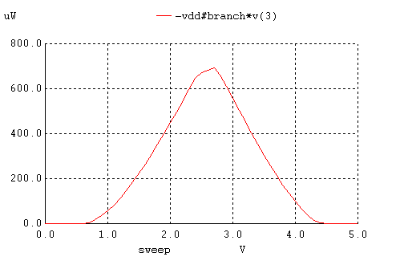

1.2) Periyodu 100ns ve 200ns aldık. Her iki periyot içinde güç tüketiminin aynı olduğunu gördük. Periyot 100ns iken ortalama güç tüketiminin 2.504183e-06W. Periyot 200ns iken ortalama güç tüketiminin 5.061500e-06W olduğunu gördük.Geçiş süresi arttığında ortalama güç tüketimi artmıştır.
Periyot=100ns
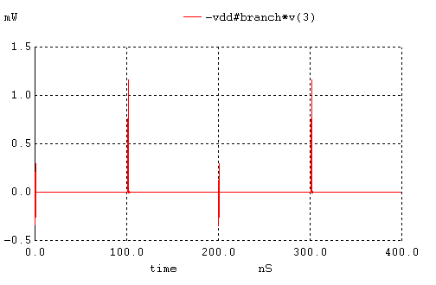
Periyot=200ns
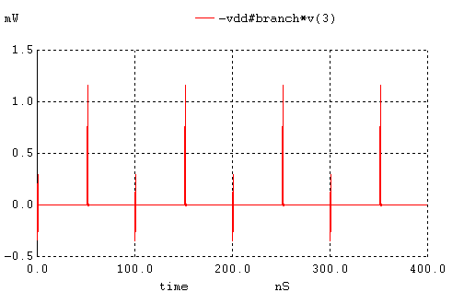

1.3) Vdd voltajını 3v ve 5v aldık ve farkları inceledik. Vdd 5v iken ortalama güç tüketimi 5.061500e-06W oldu. Vdd 3v iken ortalama güç tüketimi 6.963853e-07W çıktı. Vdd azaldıkça ortalama güç tüketimi azalmıştır.

Vdd=5V

Vdd=3V
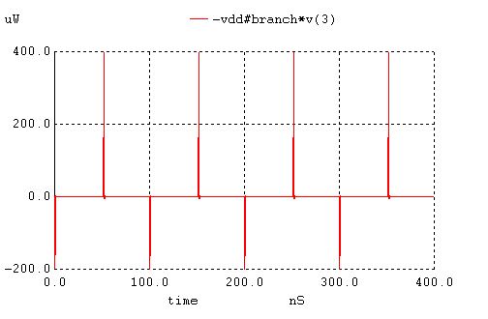
1.4) CL 0.1p ile 0.2 p arasında değiştirildiğinde geçici durum analizini inceledik. CL 0.1 p iken ortalama güç tüketimini 3.132304e-05W, CL 0.2 p iken ortalama güç tüketimini 5.614396e-05 W olarak gördük. CL değeri büyüdükçe ortalama güç tüketimi artmaktadır.

CL=0.1p
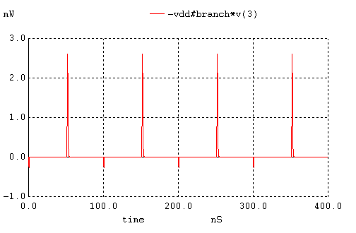

CL=0.2p

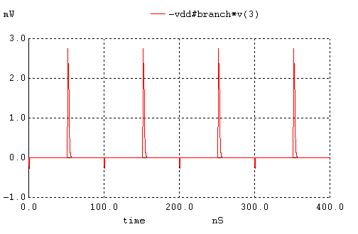

2) Burada farklı Vdd değerleri için geçici durum analizini inceledik. Vdd ye karşı güç gecikme çarpanının grafiğini elde ettik ve buna göre Vdd nin en iyi değeri 2.5 voltta verdiğini gördük. Kısa kanallı mosfetlerde güç gecikme çarpanı azalacaktır.Çünkü gecikme sürelerinin daha kısa olacaktır ve tp süreleri azalacaktır.

Vdd (volt) | Ortalama güç tüketimi
1 | 1.195041e-06
1.5 | 2.652562e-06
2 | 4.709736e-06
2.5 | 7.368500e-06
3 | 1.063806e-05
4 | 1.931951e-05
5 | 3.124383e-05

